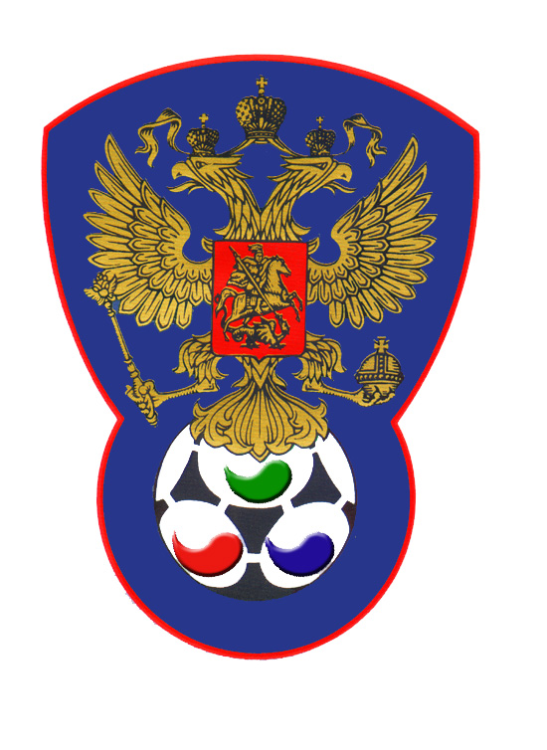 | ВСЕРОССИЙСКАЯ ФЕДЕРАЦИЯ  ФУТБОЛА ЛИЦ С ЗАБОЛЕВАНИЕМ ЦП | 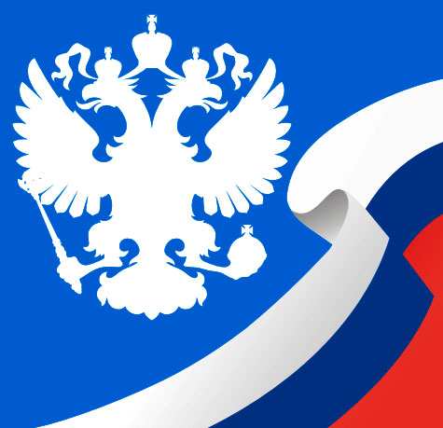

ПРОТОКОЛ № 3

Финальный турнир по футболу III Всероссийской летней Спартакиады инвалидов 2019 года

РСО-Алания | Республика Татарстан

Стадион « Дружба » г. Йошкар-Ола « 14 » июля 2019 года.
Начало в 14 часов 00 минут. Освещение Естественное. Количество зрителей 100 чел.
Результат матча 10-2 в пользу команды «РСО-Алания».
Первой половины 6-1 в пользу команды «РСО-Алания».
Серия ударов с 9-ой отметки нет в пользу команды «-».
Судейская бригада | Фамилия , Имя | Категория | Город
Главный судья | Колесников Евгений | 1 | Йошкар-Ола
Помощник № 1 | Бабушкин Григорий | 1 | Йошкар-Ола
Помощник № 2 | Масленников Михаил | 1 | Йошкар-Ола
Резервный судья | Кутюков Павел | 1 | Йошкар-Ола

Оранжевые | футболки | Красные
Синие | гетры | Красные

№ | Фамилия | Имя | Кл | ЗМ | Замены |  | № | Фамилия | Имя | Кл | ЗМ | Замены
 |  |  |  |  | № | мин |  |  |  |  |  | № | мин
1 | Ахполов | Александр | 2 |  |  |  | 1 | Хакимуллин | Булат | 1
5 | Бериев | Ацамаз | 1 | 1,  1св |  |  | 4 | Габитов | Дамир | 1
8 | Плиев | Тамерлан | 2 |  | 6 | 32 | 5 | Швейкин | Данил | 1
14 | Магомедов | Магомеднур | 3 |  |  |  | 26 | Гасымов | Эльчин | 2
7 | Джиджоев | Георгий | 3 | 2 |  |  | 8 | Попов | Сергей | 2 | 1
3 | Хачатурян | Давид | 1 |  | 4 | 21 | 11 | Низамиев | Нияз | 3
10 | Кочисов | Сослан | 3 | 5 | 11 | 17 | 27 | Зайнуллин | Тимур | 1
4 | Кулиев | Фарид | 2 |  |  |  | 18 | Ахметшин | Айнур | 3
6 | Дряев | Рустам | 3
11 | Едзаев | Роланд | 2 | 2

Официальные представители
№ | Фамилия и инициалы | Должность | № | Фамилия и инициалы | Должность
1 | Таймазов Олег Т. | Гл. тренер | 1 | Забиров Ильдар М. | Гл. тренер
2 |  |  | 2

Предупреждения игрокам ( Фамилия, Имя, номер игрока, команда, время, причины ) :
Нет

Удаления игроков ( Фамилия, Имя, номер игрока, команда, время, причины ) :
Нет
Извещение о подаче протеста
Не поступало

Главный судья | _______________ | (Колесников Е.)
 | подпись | фамилия и инициалы
Подпись представителя принимающей команды | _______________ | (Таймазов О.Т.)
 | подпись | фамилия и инициалы
Подпись представителя команды гостей | _______________ | (Забиров И.М.)
 | подпись | фамилия и инициалы

